**Лабораторное занятие 8**

**Создание организационной диаграммы**

*Цель работы:* создание организационной диаграммы предприятия.

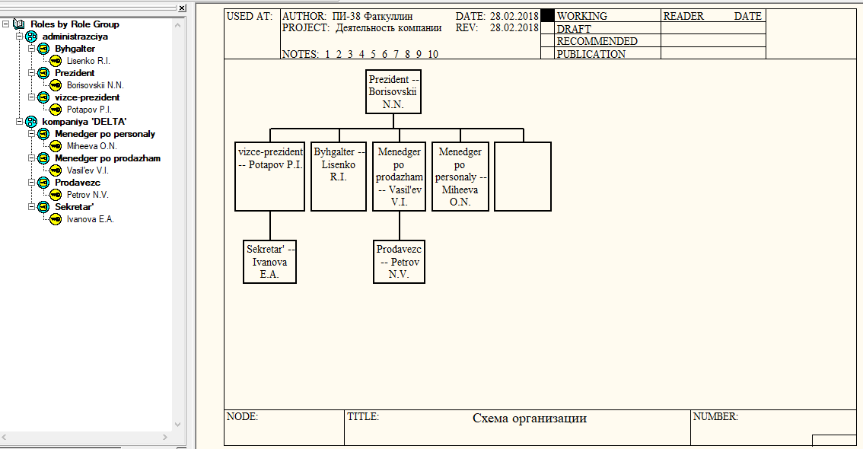

Рисунок 1 – Диаграмма «Схема организации»

**Контрольные вопросы:**

1. **Что такое Organization Chart?**
2. **Для чего предназначена Organization Chart?**
3. **Как создать схему организации?**